LE PASSÉ COMPOSÉ , VERBES AVEC AUXILIER ÊTRE

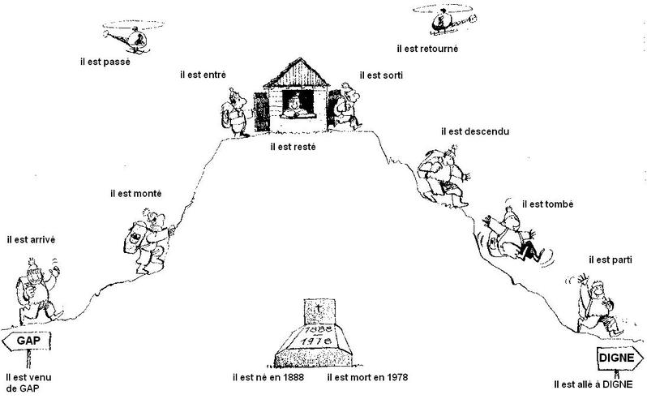

+ ELS DERIVATS:
RENAÎTRE, REVENIR, INTERVENIR, PARCOURIR, REMONTER, SURMONTER, REPASSER, RENTRER, RESSORTIR, REDESCENDRE, RETOMBER, REPARTIR…
